# Debug的使用

## Debug介绍

Debug是DOS,Windows都提供的实模式(8086方式)程序的调试工具.但是现在的Win10系统中已经不具有Debug调试工具了.使用它可以查看CPU各种寄存器中的内容,内存的情况和在机器码级跟踪程序的运行.

## Debug功能介绍

* **R** 查看,改变CPU寄存器的内容
* **D** 查看内存中的内容
* **E** 改写内存中的内容
* **U** 将内存中的机器指令翻译成汇编指令
* **T** 执行一条机器指令
* **A** 以汇编指令的格式在内存中写入一条机器指令

### R命令

如果要修改一个寄存器中的值,比如修改AX寄存器中的值.可以用R命令后加寄存器名来进行修改,命令格式:**r ax**.在**:**的后面输入要修改的值就能完成修改.

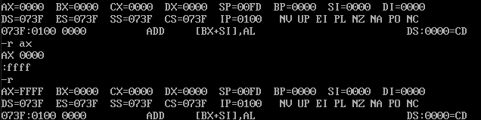

图 1

### D命令

假如要查看内存FFFF0H处的内容,可以使用**d 段地址:偏移地址**的格式,Debug最多列出从指定内存单元开始的128个内存单元的内容.

左边是每行的起始地址,中间是内存中的内容,以16进制的形式显示,右边是16进制对应的ASCII码.没有对应的ASCII码就用.来表示.

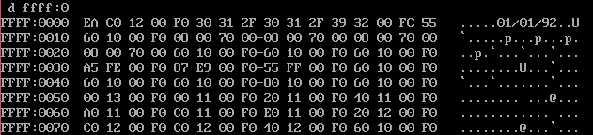

图 2

接着使用D命令可显示后续的内容

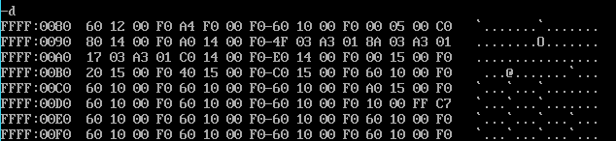

图 3

也可以指定D命令的查看范围,此时采用**d 段地址:起始偏移地址 结尾偏移地址**的格式.比如查看FFFF:0-FFFF:F中的内容.



图 4

### E命令

可以用**e 起始地址 数据 数据 数据 ……** 的格式来改写内存中的内容.

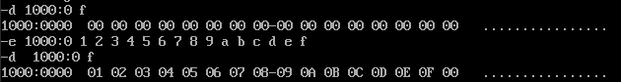

图 5

也可以输入起始地址后直接按Enter键来逐一修改内存中的内容,**.**号前面的是内存中原来的内容,**.**号后输入想要写入的数据.按空格进入下一个内存单元的修改,若不需要修改直接按空格跳过,修改完毕后按Enter键结束此次修改.

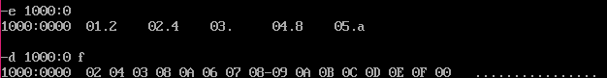

图 6

可以直接向内存中写入字符



图 7

可以直接向内存中写入字符串



图 8

可以直接向内存中写入机器码

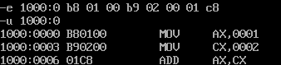

图 9

### U命令

如图9所示,可以使用U命令来将机器码翻译成汇编指令,左边显示的是机器码和汇编指令的起始地址,中间显示的是机器码,右边显示的是汇编指令.

### T命令

可以使用t命令逐条执行汇编指令.

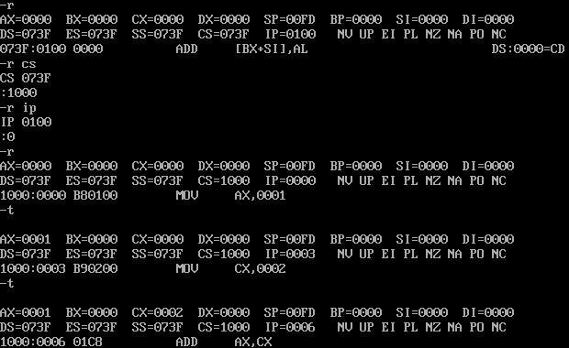

图 10

### A命令

可以使用A命令直接书写汇编指令,Debug会将这些汇编指令翻译为对应的机器指令,将它们的机器码写入内存.用**a 起始地址**的格式确定汇编指令开始的内存地址,按Enter键开始书写,一条指令书写完毕后,按Enter键进入下一条指令的书写,书写完毕后按Enter键结束书写.

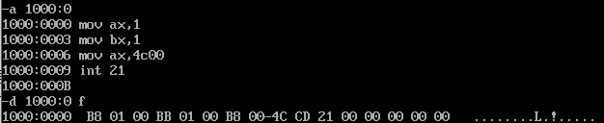

图 11